รายงานผลการทดลอง Lab 06
Lamp Emotion and Interaction — FSM, Filtering and Simulated Onset
ชื่อ / รหัสนักศึกษา: ____________________________ กลุ่ม: __________ วันที่: ____/____/______

1. วัตถุประสงค์และรูปแบบการทดลอง
ทดสอบระบบควบคุมอารมณ์ Robot Lamp ด้วย Finite State Machine (FSM) 5 สถานะ ได้แก่ normal, interested, happy, afraid และ sleepy เปรียบเทียบ C0 (ไม่กรองสัญญาณ) กับ C1 (Debounce ปุ่ม/สัมผัสและ Hysteresis เซนเซอร์ระยะ) เพื่อศึกษาการลดการสลับสถานะจาก Noise และผลต่อเวลาเริ่มตอบสนองของ Motion/RGB
เงื่อนไข: Baseline Transition Contract • Checker ผ่าน 40/40 คู่ • Seeds 41, 42, 43 • dt = 0.02 s • จำลอง 22 s • Scheduler Delay = 0.04 s • C1 Debounce = 0.06 s

2. ผลเปรียบเทียบ C0 และ C1
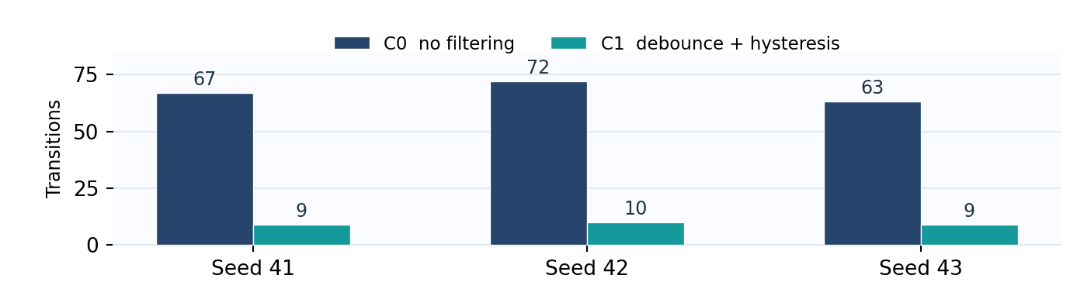
รูปที่ 1 จำนวน State Transitions: C1 ลดการเปลี่ยนสถานะเมื่อเทียบกับ C0 ในทั้งสาม Seeds
เงื่อนไข | Seed | Transitions | Both Onset | ภายใน 1 s | Max Latency (s)
C0 | 41 | 67 | 7/10 | 7/10 | 0.24
C1 | 41 | 9 | 7/10 | 7/10 | 0.14
C0 | 42 | 72 | 6/10 | 6/10 | 0.18
C1 | 42 | 10 | 7/10 | 7/10 | 0.14
C0 | 43 | 63 | 6/10 | 6/10 | 0.04
C1 | 43 | 9 | 7/10 | 7/10 | 0.14

ข้อสังเกต: C1 เหลือ 9–10 transitions จาก C0 ที่ 63–72 ครั้ง และพบ Both Onset 7/10 ในทุก Seed; อย่างไรก็ตาม C1 ไม่ได้เร็วกว่าทุกเหตุการณ์ เพราะต้องรอให้สัญญาณผ่าน Filter

3. การตรวจ Latency จากผล Events CSV
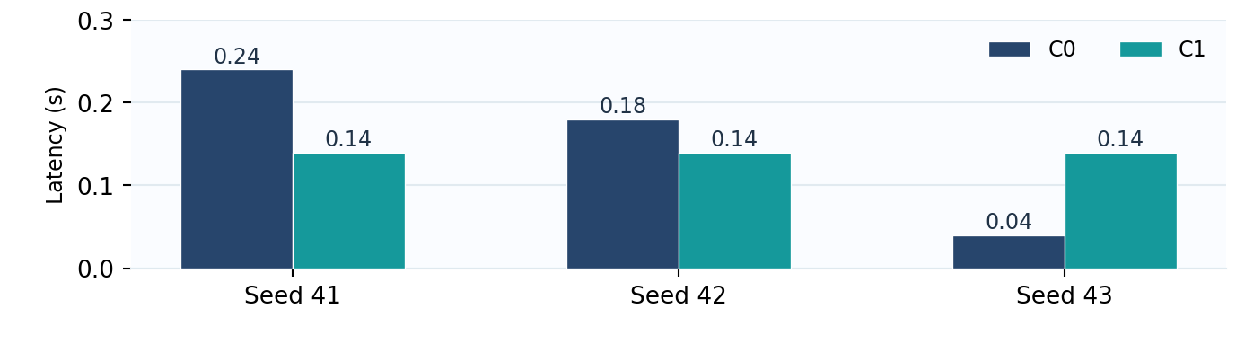
รูปที่ 2 Max Observed Both Latency เฉพาะเหตุการณ์ที่พบ Onset (ค่า N/A ไม่ถูกนับเป็น 0)
ตัวอย่าง C1 / Seed 41 จากผลที่บันทึกไว้สำหรับ events_C1_r01.csv โดย Latency = max(Motion Onset, RGB Onset) − Source Time
เหตุการณ์ | Source (s) | Recognized (s) | Onset (s) | Both Latency
button_01 | 1.00 | 1.10 | 1.14 | 0.14 s
touch_01 | 3.00 | 3.06 | 3.10 | 0.10 s
approach_01 | 5.00 | 5.00 | 5.04 | 0.04 s

4. ผลทดสอบเหตุการณ์พิเศษและ Replay
• Near + Touch Conflict: near_01 ที่ 7.00 s ทำให้ normal → afraid และเริ่ม Onset 7.04 s; touch ที่รับรู้ภายหลัง 7.06 s ถูก Guard คงสถานะไว้ (policy_held)
• Invalid / Stale Fallback: อินพุตผิดปกติที่ 11.00 และ 12.00 s ถูกจัดเป็น Fault; ขณะอยู่ normal แล้วจึง no_state_change และ Latency = N/A
• Quiet-to-Sleepy / Recovery: Idle ที่ 15.00 s ทำให้ normal → sleepy (Onset 15.04 s); button_02 ที่ 18.00 s ปลุกกลับเป็น interested (Onset 18.10 s)
• Reproducibility: Replay C1 Seed 41 จาก inputs_r01.csv ให้ raw_C1_r01.csv และ events_C1_r01.csv ตรงกับต้นฉบับทั้งคู่ (SHA-256 MATCH)

5. วิเคราะห์และสรุปผล
ผลสนับสนุนสมมติฐานว่า Debounce/Hysteresis ช่วยลดการเปลี่ยนสถานะจาก Noise แต่มี Trade-off ด้านความเร็ว เช่น C1 button_01 = 0.14 s เทียบกับ C0 = 0.04 s ใน Seed 41 และ C0 Seed 43 แม้ Max Observed Latency เพียง 0.04 s ก็ยังมีอินพุต 4/10 ที่ไม่เกิด Both Onset จึงไม่ควรเปรียบเทียบความเร็วโดยใช้ค่าเดียว
ข้อจำกัด: ข้อมูลเป็น Synthetic Inputs และ Simulated Applied Outputs ไม่ใช่การวัดการเคลื่อนที่จริงของ Servo หรือการติดสว่างจริงของ LED จึงยังสรุป Physical Latency และ Hardware Safety ไม่ได้
หลักฐาน: ใบงาน Lab06_worksheet_updated.md และค่าทดสอบที่ผู้จัดทำบันทึกจาก CSV; ตัวเลขกราฟสรุปจากตารางผลการทดลอง ไม่ใช่กราฟ Trace ต้นฉบับ

